**МЕТОДИЧЕСКАЯ РАЗРАБОТКА ГЕОГРАФИЧЕСКОГО МЕРОПРИЯТИЯ**

**«ГЕОГРАФИЧЕСКИЙ ФУТБОЛ»**

**Форма проведения:** внеурочное мероприятие

**Цель:** активизация познавательного интереса к географии, расширение кругозора участников.

**Задачи:**

***Образовательные***: расширение интеллектуального кругозора учащихся;

***Развивающие***: развитие творческих способностей учащихся, логического мышления, внимания, речи, способность применять имеющиеся знания в поисках решения проблемных ситуаций в условиях новых учебных задач.

***Воспитательные***: формирование навыков общения и умения работы в команде, повышение культуры общения, воспитание чувства дружбы, товарищества.

**Возраст участников:** 16-18 лет.

**Количество участников:** 4 команды по 7-8 человек.

**Место проведения:** кабинет, оборудованный мультимедиа.

**Продолжительность проведения:** 40 минут.

**Оборудование, необходимое для проведения:** кабинет, проектор, презентация, колонки, компьютер/ноутбук.

**Подготовительная работа:** создание разработки мероприятия; уведомление 11 класса о времени и месте проведения.

**ХОД ИГРЫ:**

Команды придумывают названия своим командам и назначают капитанов. Перед командами игровое поле, состоящее из 5 категорий, имеющих по 4 вопроса каждая. Все вопросы равноценны, независимо от номера вопроса.

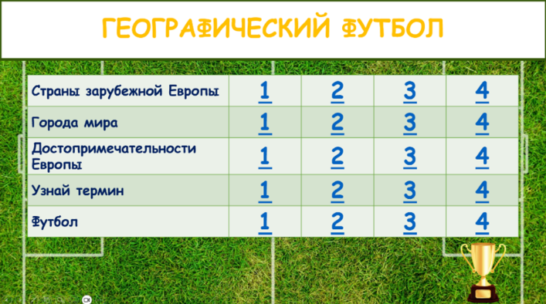

Игра происходит в полуфинале, то есть команда 1 соревнуется с командой 2, команда 3 – с командой 4. Команды поочередно выбирают категорию и номер вопроса. Правильный ответ – 1 балл. При выборе вопроса команда попадает в меню с данным вопросом.

Команда отвечает на вопрос, ведущий не показывает правильный ответ и не озвучивает его. Нажимаем на картинку с футбольными воротами и переходим к исполнению пенальти.

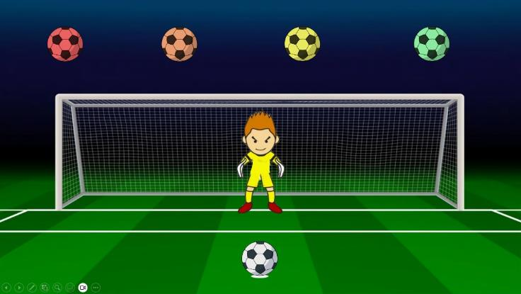

Над футбольными воротами размещены футбольные мячи разного цвета (для ведущего). На выбор команде представлено удар влево или вправо. Соответственно, первые два мяча (для ведущего) необходимо для того, чтобы отразить удар влево или вправо (значит ответ команды неверный).

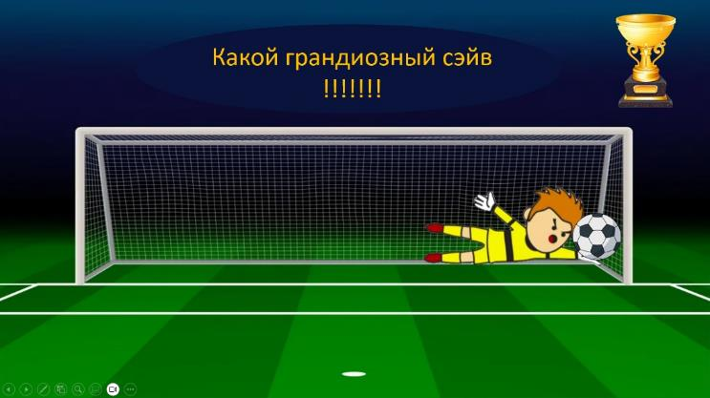

И, соответственно, следующие два мяча (для ведущего) необходимо для того, чтобы забить гол (ответ команды правильный) влево или вправо.

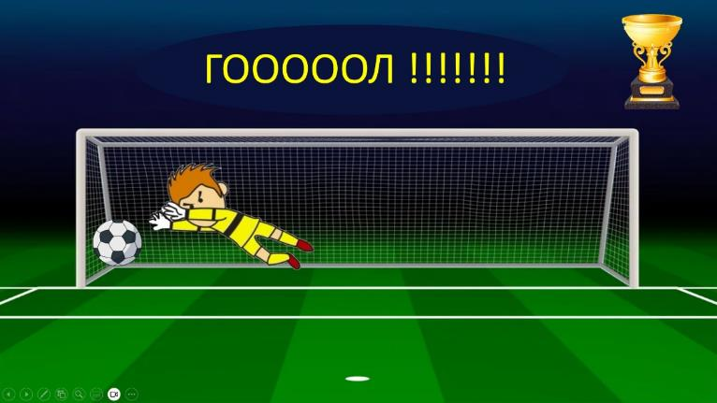

Все действия сопровождаются звуковыми эффектами «шума стадиона» и анимацией. Справа сверху нажимаем на кубок и возвращаемся в меню вопроса, где ведущий, нажимая на галочку, открывает правильный ответ.

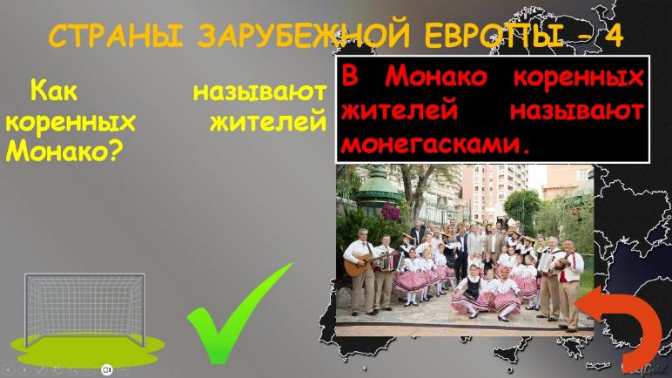

Ниже представлены категории, вопросы и ответы к ним.

Категория «ЗАРУБЕЖНАЯ ЕВРОПА»:

1. В какой европейской стране нет комаров? (В Исландии, благодаря суровому климату, вы можете быть уверены, что комары вас не потревожат).

2. Какая страна имеет самое большое количество часовых зон? (Франция, благодаря своим заморским владениям, обладает впечатляющим количеством часовых поясов – 12, что делает ее своеобразным рекордсменом среди других стран).

3. Назовите страну, которая производит больше всего оливкового масла в Европе. (Более 2/3 оливкового масла, потребляемого европейцами, производится в Испании).

4. Как называют коренных жителей Монако? (В Монако коренных жителей называют монегасками).

Категория «ГОРОДА МИРА»:

1. Несмотря на то, что этот город долгое время претендовал на звание столицы, он им так и не стал. Однако он занимает лидирующую позицию как самый крупный город страны, а также является её главным портом и промышленным центром. Согласно историческим данным, город был основан ссыльными каторжниками. Его визитной карточкой является уникальный оперный театр, напоминающий своим внешним видом корабль под парусами. (Сидней).

2. Хотя это не столица, однако город привлекает множество туристов и влюбленных. Некогда он был процветающей и влиятельной республикой, став отправной точкой для легендарного путешествия Марко Поло. (Венеция).

3. Эта столица образовалась в 1873 году из двух городов по берегам Дуная (Будапешт)

4. В период с 1808 по 1822 годы, спасаясь от наполеоновских войн, одна из европейских королевских семей перенесла свою столицу за пределы Европы. Это был единственный случай в истории, когда столица европейского государства находилась на другом континенте. (Рио-де-Жанейро)

Категория «ДОСТОПРИМЕЧАТЕЛЬНОСТИ ЕВРОПЫ»:

1. В Германии в центре Берлина находится это триумфальное сооружение – один из главных символов столицы этого государства. (Бранденбургские ворота)

2. Эта достопримечательность является самым большим и красивым стадионом античного мира, построен в 1 веке н.э. и имеет форму амфитеатра. (Колизей)

3. Достопримечательность строилось почти 200 лет. Среди готических храмов этот собор выделяется строгим величием своего облика. (Нотр-Дам)

4. Самый знаменитый археологический памятник мира, которому более 5000 лет. Он является мегалитическим монументом времен позднего неолита (20 века до нашей эры). (Стоунхендж)

Категория «УЗНАЙ ТЕРМИН»:

1. Высшая степень МГРТ, форма интернационализации производительных си, процесс переплетения национальных хозяйств и проведения согласованной межгосударственной экономической политики как между двумя странами, так и по отношению к третьим странам. (международная экономическая интеграция)

2. Одна из форм расовой дискриминации (ограничения в правах части населения по расовой принадлежности. (апартеид)

3. Процесс роста городов и повышение удельного веса городского населения, а также возникновение всё более сложных сетей и систем городов. (урбанизация)

4. В период с середины XV по середину XX веков – государство, владеющее колониями (обычно заморскими). (метрополия)

Категория «ФУТБОЛ»:

1. Страна-родоначальница футбола (Англия)

2. Какая страна выиграла самый первый чемпионат мира по футболу в 1930-м в Уругвае? (Уругвай)

3. Как правильно расшифровывается аббревиатура УЕФА? (Союз европейских футбольных ассоциаций)

4. Сборная какой страны стала чемпионом мира по футболу в 2022 году? (Аргентина)

После того, как на все вопросы были даны ответы, нажимаем на кубок внизу.

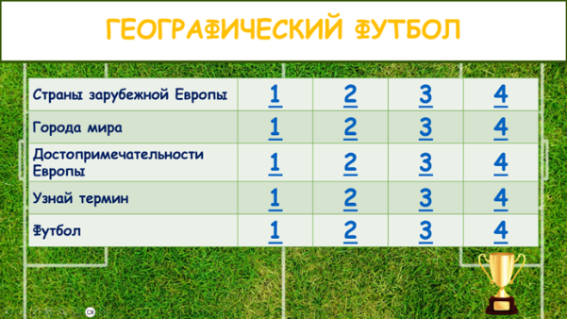

Переходим к сетке нашей игры. Напоминаю, что ранее был полуфинал, где по две команды соревновались друг с другом. Ведущий подсчитывает баллы команд, выбирает необходимые номера команд, в результате две команды выходят в финал.

Нажав на кубок, команды переходят к финальному матчу, который представляет собой видеоролик по стереотипной музыке стран мира. Задача команд – раньше угадать, какой стране соответствует данная музыка (ссылка <https://rutube.ru/video/ab8354d159a7520ed6bf4f0b6d6cc8e9/>). Видеоролик вставлен в презентацию.

Ответы:

1. Испания 6. США Бонус. Мадагаскар

2. Южная Корея 7. Индия

3. Франция 8. Германия

4. Италия 9. Украина

5. Россия 10. Египет

По итогам финала возвращаемся обратно на сетку с помощью красной стрелочки. Кликаем на футбольном поле, появится золотая медаль.

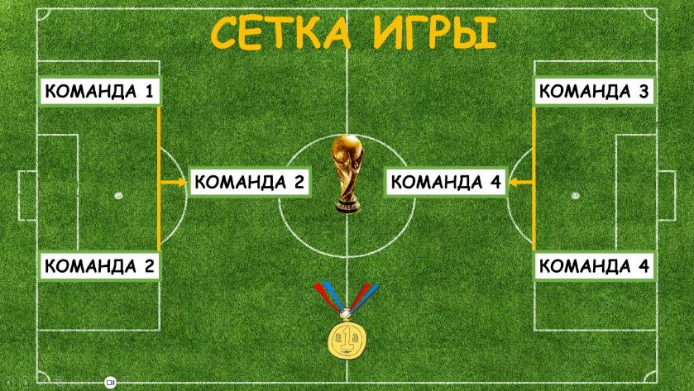

Кликаем на медаль. Нашим победителям играет знаменитая песня Queen – We Are The Champions (в презентации играет отрывок песни, ссылка на песню <https://rus.hitmotop.com/song/47828513>).

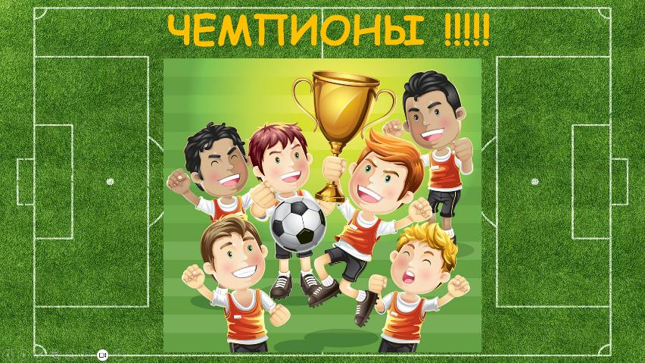

**Список использованных источников:**

1. 14 школьных вопросов, которые могут поставить в тупик даже золотого медалиста, но не вас. – URL: <https://www.yaplakal.com/forum2/topic2665046.html>
2. Географическая интеллектуальная игра «Семь бед – один ответ». – URL: <https://kladraz.ru/blogs/blog19284/geograficheskaja-igra-sem-bed-odin-otvet.html>
3. Зарубежная Европа. – URL: <https://jeopardylabs.com/play/-5255928>
4. Звуки болельщиков. – URL: <https://zvukipro.com/sport/766-zvuki-bolelschikov.html>
5. Термины по географии для 10-11 классов. – URL: <https://multiurok.ru/index.php/files/terminy-po-geografii-dlia-10-11-klassov.html>
6. Тест на эрудицию: 15 неожиданных вопросов из разных сфер интересов — быстрая разминка для мозга. – URL: <https://vilkin.pro/article/viktoriny/test-na-erudiciyu-15-neozhidannyx-voprosov-iz-raznyx-sfer-interesov-bystraya-razminka-dlya-mozga>
7. Футбол. – URL: <https://ru.wikipedia.org/wiki/Футбол>
8. Яндекс. Картинки – URL: <https://yandex.ru/images/search>